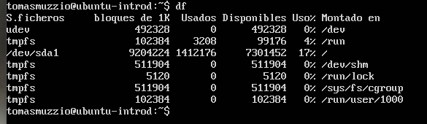

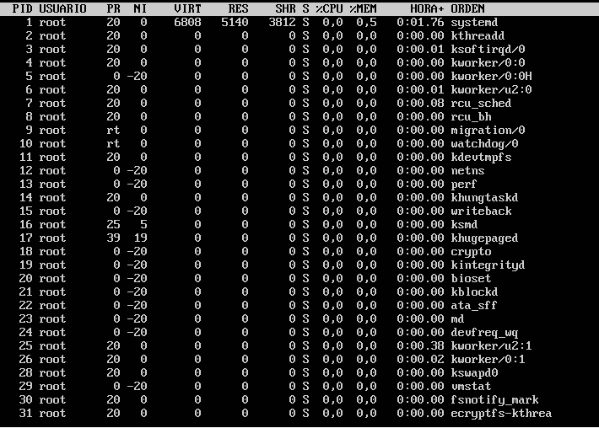

Sinceramente no entiendo el funcionamiento de lo que hice.